INSTITUTO TECNOLOGICO
“MARIA CRISTINA”
COCHABAMBA- BOLIVIA
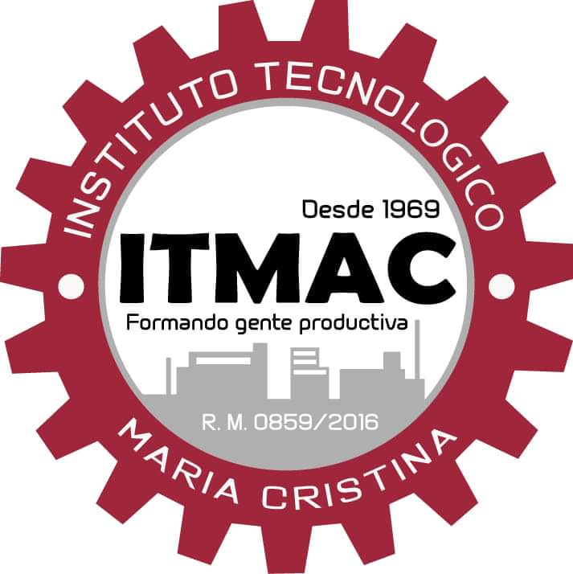

PROYECTO DE GRADO

USO ALTERNATIVO DE LA HOJA DE COCA PARA ELABORACION DE UNA TORTA DEL DISTRITO 04 DE LA ZONA CHIMBA SUBDISTRITO 10 DEL DEPARTAMENTO DE COCHABAMBA

POSTULANTE(S): Guadalupe Matías Arancibia
Jhoana Carmiña Orgaz Cardoso

Proyecto de grado presentado como
Requisito parcial para optar al
Título de técnico superior de
Gastronomía

TUTORA: Lic. Chef Alejandra Carola Garnica Duran

COCHABAMBA, 2020

DEDICATORIA

A mis queridos padres Secundino Matías Poma Magali Arancibia Tumiri que me brindaron su apoyo incondicional a lo largo de mi vida por sus consejos, sus valores, por esos ejemplos de perseverancia y constancia de salir adelante sin importar los obstáculos que presenta la vida.
A mis hermanos por sus consejos, ayuda, apoyo incondicional para que este logro se hiciera realidad.
A mis docentes y amigos porque cada uno motivo mis sueños y esperanzas.

Guadalupe Matías Arancibia

AGRADECIMIENTO

A DIOS en primer lugar ya que es el pilar fundamental de mi vida, ya que sin él no podría avanzar en mis experiencias diarias por guiarme por el camino correcto por darme la fuerza suficiente para seguir adelante. A mis padres por haberme enseñado que en esta vida se consigue lo que se anhela con esfuerzo, dedicación y entrega, por la educación que es el principio fundamental para conseguir tus logros.
Agradecer a mi tutora Alejandra Carola Garnica Duran en cuanto a la realización del proyecto, que con sus conocimientos paciencia dedicación fueron imprescindibles para el desarrollo del trabajo.

Guadalupe Matías Arancibia

DEDICATORIA

A mis queridos padres Alfredo Ramiro Orgaz Mendoza, Lilian Roxana Cardoso Rico por los valores y principios que me inculcaron por el apoyo para la conclusión de mis estudios, impulsarme para ser la mejor profesional.
A mi esposo Christian Gerardo Ávila Gómez, a mis hijos por apoyarme en toda mi carrera y siempre alentándome para seguir adelante.
A mis hermanos Karen y Alfredo por brindarme su apoyo incondicional durante toda mi etapa de estudio.
A toda mi familia por su apoyo incondicional en todo momento y por todo sus reflexiones de todo corazón mucha gracias.

Jhoana Carmiña Orgaz Cardoso

AGRADECIMIENTO
Quiero agradecer en primer lugar a Dios, por guiarme en el camino y fortalecerme espiritualmente para empezar un camino lleno de éxito.
Así, quiero mostrar mi gratitud a todas aquellas personas que estuvieron presentes en la realización de esta meta, de este sueño que es tan importante para mí, agradecer todas sus ayudas, sus palabras motivadoras, sus conocimientos, sus consejos y su dedicación.
Muestro mis más sinceros agradecimientos a mi tutor de proyecto, quien con su conocimiento y su guía fue una pieza clave para que pudiera desarrollar una clave de hechos que fueron imprescindibles para cada etapa de desarrollo del trabajo.
A mis compañeros, quienes a través de tiempo fuimos fortaleciendo una amistad y creando una familia, muchas gracias por toda su colaboración, por convivir todo este tiempo conmigo, por compartir experiencias, alegrías, frustraciones, llantos, tristezas, peleas, celebraciones y múltiples factores que ayudaron a que hoy seamos como una familia, por aportarme confianza y por crecer juntos en este proyecto, muchas gracias.
Por último, quiero agradecer a la base de todo, a mi familia, a mi esposo, a mis hijos, en especial a mis padres, que quienes con sus consejos fueron el motor de arranque y mi constante motivación, muchas gracias por su paciencia y comprensión, y sobre todo por su amor.
¡Muchas gracias por todo!

Jhoana Carmiña Orgaz Cardozo

INDICE GENERAL
CAPITULO I 2
1.1 TEMA 3
1.2 DIAGNOSTICO Y JUSTIFICACION 3
1.2.2.1.Justificacion tecnica………………………………………………………..3
1.2.2.2.Justificación social 4
1.2.2.3. Justificación económica 4
1.3. Planteamiento del problema 4
1.4. OBJETIVOS 5
1.4.1. Objetivo general 5
1.4.2. Objetivos específicos……………………………………………………………………………………….4
1.5. ENFOQUE METODOLOGICO 5
CAPITULO II. MARCO TEORICO CONCEPTUAL 7
2.1. EN EL PRESENTE SE DA A CONOCER TRES PROYECTOS: 8
2.2. HISTORIA DE REPOSTERIA 9
2.3. ORIGEN DE PASTELERIA 10
2.4. HISTORIA DE LA TORTA 12
2.5. MASAS BATIDAS LIVIANAS 12
2.5.1. Incorporación de aire 12
2.5.2. Incorporación de los ingredientes secos 13
2.5.3. Incorporación de materias grasas 13
2.5.4. Horneado 13
2.6. MATERIA PRIMA PARA LA ELABORACION DE UNA TORTA 13
2.6.2.1. BENEFICIOS DE LA HARINA DE COCA 14
2.6.2.2. CONSUMO DE LA HARINA DE COCA 14
2.6.3. ESENCIAS. 15
2.6.4. AZÚCAR 15
2.6.4.1. AZÚCAR GLASE 15
2.6.5. HUEVO 15
2.6.6. POLVO DE HORNEAR 15
2.6.7. FONDANT 16
2.7. LA HOJA DE COCA 16
2.7.2. PROPIEDADES 16
2.7.3. SOCIAL 17
2.7.4. RELIGIOSO 17
2.7.5. SIEMBRA 17
2.7.6. LA COSECHA 18
2.7.7. ACTUALIDAD 18
2.7.8. USO DE LA HOJA DE COCA EN GASTRONOMÍA 19
CAPITULO III. PROPUESTA DE INNOVACION O SOLUCION DEL PROBLEMA 20
3.1. Propuesta de innovación técnica 21
3.2. Instrumentos técnicas de investigación 21
3.2.3 INSUMOS 23
3.2.4. TÉCNICAS 24
CAPITULO IV 29
4.1. RESULTADOS ESPERADOS 30
4.2. USO ALTERNATIVO DE LA HOJA DE COCA EN LA ELABORACION DE UNA TORTA 30
Prueba 1 30
CAPITULO V. CONCLUSIONES 35
6. RECOMENDACIONES 38
7. FUENTES DE INFORMACION Y BIBLIOGRAFIA 39
8. ANEXO 41
8.1. ANEXOS FIGURAS 44
MA TERIALES 44
Fig. 1 Balanza 44
fig. 2 Cucharas Medidoras 44
fig.3 Espátula de Silicona 44
Fig.4 Sartén Teflonado 45
Fig.5 Tabla para Cortar 45
Fig.6 Ralladora 45
Fig.7 Bols 45
Fig. 8 Base de Torta 46
Fig. 9 Uslero 46
Fig. 10 Moldes 46
Fig. 11 Boquillas 47
Fig. 12 Corta masas 47
Fig. 13 Manga Pastelera 47
Fig. 14 Espátula Metálica Alisadora 48
Fig. 15 Pedestal Giratorio 48
Fig.16 Alisadora de Fondant. 48
Fig.17 Batidora 48
Fig. 18 Cocina 49
Fig. 19 Mesa de Trabajo 49
Fig. 20 Frigorífico 49

INTRODUCCION

En el presente proyecto la idea surge en incorporar la hoja y harina de coca en la preparación de un bizcocho de masa liviana con la materia prima la hoja como producto andino del occidente y del oriente, que se llega a encontrar en todo Bolivia y es accesibles para los pobladores distrito 04 de la zona chimba sub distrito 10 ya que principalmente la población conoce usos comunes de la hoja de coca como ser infusiones y el masticado de coca (pijchar).
Actualmente la torta es considerada un postre para celebraciones de cumpleaños, matrimonios y otros acontecimientos sociales, elaborado de diferentes sabores y tamaños con decoraciones personalizadas como ser en crema, fondant, papel comestible también se puede adquirir como un antojo a horas del día en porciones pequeñas.
Siendo el propósito promover el uso alternativo de la hoja y la harina de coca, para los pobladores distrito 04 de la zona chimba sub distrito 10 brindar una diferente opción en cuanto sabor y decoración con fondant personalizada lo que el cliente demande, ya que las pastelerías de la zona solo brindan tortas tradicionales sabores comunes, ya que la materia prima se llega a encontrar en mercados y tiendas de la zona siendo viables, económicas y comercializadas.
Una vez que comienza el proceso de elaboración de la torta con el uso de la hoja y harina de coca, implementando técnicas como ser: punto rubans, punto nieve, incorporar los ingredientes secos, método indirecto o frio, en movimientos envolventes, horneado con un método de concentración, con una técnica de horneado en seco para el relleno montar la crema, cortar en partes iguales, embeber la torta con un almíbar de hilo flojo y decorarlo con fondant comestible personalizado dando como resultado final un producto novedoso y alternativo en el área de repostería para los pobladores del distrito 04 zona chimba con las características organolépticas, haciendo el uso de nuestro producto milenario que está dentro de nuestras costumbres, así mismo es parte de nuestra cultura.

CAPITULO I

1.1 TEMA
USO ALTERNATIVO DE LA HOJA CON COCA PARA LA ELABORACION DE UNA TORTA DEL DISTRITO 04 DE LA ZONA CHIMBA SUBDISTRITO 10 DEL DEPARTAMENTO DE COCHABAMBA
En este proyecto se realizará el uso de la hoja y harina con coca aplicando las técnicas de repostería, mediante el cual se elabora una masa liviana; incorporada la hoja con coca previamente por infusión y posteriormente procesada para obtener una esencia natural, ya que la harina con coca no es comercializada y solo lo conocen como infusión, en nuestra cultura andina no en el área gastronomía.

1.2 DIAGNOSTICO Y JUSTIFICACION

1.2.1 Diagnostico
A través de un estudio virtual, ya que nos encontramos en una pandemia del covid-19 se pudo determinar que existen unas 6 pastelerías por la zona chimba distrito 04 en las que se comercializan generalmente tortas comunes, tomando en cuenta tortas como ser selva negra, moka, frutilla, vainilla con rellenos de duraznos, frutilla, dulce de leche, mermelada, almendras y en cuanto a la decoración son sencillas con crema o jaleas.
USO DE LA HOJA DE COCA
Viendo que la hoja de coca está en nuestra costumbre o cultura la población consume generalmente en infusiones y pijcheo (cansancio, trabajos forzados y para matar el hambre), de esta manera no se adquirió el mayor beneficio en el uso de este producto por lo que obtenemos la harina con coca de igual manera no se utiliza y no es frecuente en el campo de la gastronomía lo que pretendemos es darle un uso alternativo en cuanto en el área de repostería ya que hoja de coca es conocida como milenaria en nuestro país y se llega adquirir todo el año

1.2.2. JUSTIFICACIÓN
      - Justificación técnica
Para promover el uso de hoja y harina de coca en repostería se realiza un bizcocho de una masa liviana incorporando la hoja de coca como esencia (obtención de la esencia por medio de infusión la hoja y posteriormente procesada), separar las claras para posterior batir a punto nieve con azúcar; llevar a punto rubans, incorporando los ingredientes (secos) intercalando de manera homogénea, (método de cocción por concentración, técnica de cocción horneado- seco, enfriar bizcocho para embeber con almíbar para obtener un producto húmedo y rellenar por ultimo realizar un decorado personalizado con fondant comestible elaborada con los colores de la wiphala en representación de nuestra gente andina de diferentes costumbres y lenguas nativas.

1.2.2.2 Justificación social
El presente proyecto tiene como finalidad promover el uso alternativo de la materia prima para la elaboración de una torta incorporando la hoja y harina de coca para la población del distrito 04 de la zona chimba sub distrito 10 aumentando así el consumo en el área de repostería en cuanto a la elaboración del bizcocho.

1.2.2.3. Justificación económica
En cuanto a la elaboración de una torta con estas características implica que la adquisición de la materia prima hoja y harina de coca, azúcar, huevo, aceite, almendras, polvo de hornear, durazno al jugo, no posee un costo elevado; siendo accesibles y económicas. Los beneficiarios llegan a ser los productores de coca, el consumo seria mayor, también se beneficiarían las pastelerías porque incrementaría el ingreso económico en el uso de la hoja y harina con coca en tortas.

1.3. Planteamiento del problema
Se observa que en las reposterías y pastelerías del distrito 04 zona chimba sub distrito 10 se comercializa tortas elaboradas con harinas y esencias comunes de esta manera, se propone una nueva alternativa con el uso de la hoja y harina de coca para la elaboración de una torta incorporando en cuanto a la realización de la masa liviana y decorado personalizado fondant.
FORMULACION DEL PROBLEMA
¿Cómo promover el uso de la hoja de coca en la elaboración de una torta como propuesta diferente para el distrito 04 zonas chimba sub distrito 10 del departamento de Cochabamba en el año 2020?
  - OBJETIVOS
    - Objetivo general
Elaborar una torta aplicando las técnicas de repostería para promover el uso de la hoja de coca como una alternativa para el distrito 04 zona chimba sub distrito 10 del departamento de Cochabamba en el año 2020.
    - Objetivos específicos
- Seleccionar la materia prima para la elaboración de la torta con productos de buena calidad.
- Realizar pruebas para la obtención del producto final
- Describir los procesos y técnicas adecuadas en la elaboración de una torta en repostería.
- Realizar una ficha técnica para determinar el costo de la elaboración
  - ENFOQUE METODOLOGICO
    - Enfoque cualitativo
“El enfoque cualitativo lo que nos moldea es un proceso inductivo contextualizado en un ambiente natural, esto se debe a que en la recolección de datos se establece una estrecha relación entre los participantes de la investigación sustrayendo sus experiencias e ideologías en de trímetro del empleo de un instrumento de medición predeterminado.
En este enfoque se caracteriza también por la no completa conceptualización de las preguntas de investigación y por la reducción a números de las conclusiones sustraídas de los datos, además busca sobre todo la dispersión de la información en contraste con el enfoque cuántico que busca delimitarla. Con el enfoque cualitativo se tiene una gran amplitud de ideas e interpretaciones que enriquecen el fin de la investigación.
El alcance final del estudio cualitativo consiste en comprender un fenómeno social complejo, más allá de medir las variables involucradas, se busca entenderlo”.
AUTOR: Hernández Sampieri
- Se utiliza el enfoque cualitativo para tener las cualidades organolépticas en cuanto al sabor, textura y color, en el uso de la hoja y harina de coca en la elaboración de una torta.
    - Enfoque Descriptivo
Los estudios descriptivos permiten detallar situaciones y eventos, es decir como es y cómo se manifiesta determinando fenómeno y busca especificar propiedades importantes de personas, grupos comunidades o cualquier otro fenómeno que sea sometido a análisis. Este proyecto de investigación se considera que es de carácter descriptivo en cuanto permite investigar los factores que refuerzan.
AUTOR: Hernández Sampieri
- Se describirá, paso a paso las técnicas y métodos en cuanto a la elaboración de una torta de hoja de coca.

CAPITULO II

MARCO TEORICO CONCEPTUAL

2.1. EN EL PRESENTE SE DA A CONOCER TRES PROYECTOS:
PROYECTO COMERCIALIZACIÓN DE TORTAS SALUDABLES PERSONALIZADAS A TRAVEZ E-COMMERCE EN LA CIUDAD DE BOGOTÁ por Ángela Patricia Pulido, María Cristina Suarez, Ingrid Liliana Vanegas asesor Sigifredo Arce. El proyecto desarrolla un plan de negocios “de comercialización a través de E-Commerce tortas saludables personalizadas de la cuidad de Bogotá” que permite contribuir a las nuevas tendencias de gastronomía saludable, además como una oportunidad al mercado, con evidencias de rentabilidad y estrategias para generar un negocio viable el interés de equipo en este tema, surgió dada la profunda problemática con el consumo de alimento poco saludable y producto de ello, tales como obesidad o diabetes de acuerdo a resultado de encuestas realizada por los estudiantes ofreciendo tortas saludables personalizadas de acuerdo al evento.
INSTITUTO TECNOLOGICO DE CIUDAD VICTORIA “PASTELERIA DULCES MOMENTOS” por los integrantes Joana Saraí Hernández Orta y Perla Karina Gómez Porras y el asesor Fernando C. Araujo de la Torre y el Ing. José Luis Álvarez el año 2009 de la ciudad Victoria, Tamaulipas el propósito es brindar un mejor servicio a la comodidad y disponibilidad del cliente por lo que se le facilitara a un catálogo virtual ofrecer y pedir visualmente y llevárselas hasta allí ofreciendo un producto que cubra las necesidades y gustos del cliente su principal ámbito es la elaboración y decoración de pasteles.
UNIVERSIDAD SANTO TOMAS, BUCARAMANGA FACULTAD DE INGENIERIA INDUSTRIAL por la integrante Valentina Gómez Mosquera por la tutora Pilar Tatiana Parada Mayorga en el año 2017 Colombia la idea es ofrecer un producto saludable fomentar estrategias para ofrecer productos sanos a sus compradores dedicado a la producción y comercialización de pastelería saludable en la ciudad aún no existe un negocio dadas las nuevas tendencias en los consumidores, Valentía pastelería saludable ofrece productos saludables tortas integrales con zanahoria amapola estevia postres endulzados con edulcorante artificial.

2.2. HISTORIA DE REPOSTERIA
Antiguamente la palabra repostería significaba "despensa", era el lugar designado para el almacenamiento de las provisiones y en donde se elaboraban los dulces, pastas, fiambres, embutidos.
El repostero mayor de un palacio era la persona que estaba encargado de gobernar todo lo referente a las necesidades domésticas; después de cierto tiempo, el cargo era honorífico y lo ocupaba siempre una persona proveniente de una familia de gran estirpe.
Desde los inicios del siglo XVIII, la palabra repostería se refería al arte de confeccionar pasteles, postres, dulces, turrones, dulces secos, helados y bebidas licorosas.
En 1563 se definen tres platos al hablar de una comida: las entradas, la carne o pescado y postre.
El postre es: "el plato de una comida compuesto de frutas, pasteles, confituras y queso” (Brillan Savarín) plato dulce que se toma al final de la comida; cuando se habla de postres se entiende alguna preparación dulce, bien sean cremas, tartas, pasteles, helados, bombones.
La repostería está considerada como un arte delicado por la inmensa variedad que se usa en su confección y por las diferentes presentaciones que pueden tener un postre o pastel (reposteria, 2013).

  - ORIGEN DE PASTELERIA
La etimología de la palabra pastel, proviene de una arcaica palabra francesa watel que significa “alimento”, aunque algunos especialistas coinciden que esta otra proviene del latín tardío pasta que a su vez deriva del griego pasté que era como se les llamaba en la antigüedad clásica a la “mezcla de harina y salsa”.
La pastelería no comprende sólo el arte del pastelero, sino también los productos de su industria. Se divide la pastelería en ligeras y sólidas, sirviéndose la primera al fin de las comidas o en entremés como dulce, comprendiendo un sin número de variedades (galletas, bizcochos, brioches, pastas).
Remontándonos a épocas prehistóricas, se sabe que los hombres primitivos ya consumían alimentos azucarados extraídos de la savia del arce o del abedul, de la miel silvestre, las frutas y las semillas, productos que en el neolítico ya se mezclaban en papillas de cereales sobre piedras calientes, permitiendo de esta manera las elaboraciones de los primeros “pasteles”.
En un principio se pensó que la caña de azúcar procedía de la India, pero probablemente su procedencia es de Nueva Guinea, dónde hace 8.000 años ya se utilizaba como planta de adorno en los jardines. También se cortaba y masticaba por su sabor agradable. Desde allí se extendió su cultivo y consumo por numerosas islas del sur del Pacífico, llegando hasta la India, dónde diez siglos antes del comienzo de la era cristiana empezaron a cultivarse, obteniéndose a partir de ella una miel de caña que sustituyó a la miel de abeja en la elaboración de dulces.
Los griegos y romanos conocían el azúcar cristalizado y lo empleaban mucho, tanto en la cocina como en la elaboración de bebidas. Pero fue en Persia, unos quinientos años antes de Cristo cuando se pusieron en práctica métodos para la obtención del azúcar en estado sólido.
Los árabes extendieron su cultivo por toda la ribera del mediterráneo, y en el siglo X después de Jesucristo, existían refinerías en Egipto.
En los países árabes se hicieron muy populares los dulces de azúcar con frutos secos, y al azúcar como tal, la consideraban una golosina exquisita y que a la vez tenía propiedades curativas
Por otro lado, la introducción del cacao en Europa incrementó el consumo de azúcar por la excelente combinación resultante, extendiéndose rápidamente por las cortes europeas.
Es también importante indicar que el origen de muchos dulces y pasteles surgió de la necesidad de encontrar métodos para la conservación de alimentos. Así, por ejemplo, se observó que, si se calentaba la leche con azúcar, dándole vueltas y dejándola que se concentre, se obtenía un producto (la leche condensada) de agradable y dulce sabor, y que se podía conservar sin problemas durante largos períodos de tiempo. Igual se puede decir de las mermeladas hechas a partir de frutas y azúcar sometidas a cocción.
En otros casos, surgieron los dulces ante la necesidad de aprovechar determinados productos que existían en abundancia. Así, por ejemplo, el turrón surgió como consecuencia de la gran cantidad existente de almendras y miel en determinadas regiones.
Siglo XVI: La pastelería ya contaba con su propia historia cuando, en 1566, bajo Carlos IX, aparece la Corporación de Pasteleros, que regula la reglamentación y “aprendizaje” y el acceso a la “maestría”, caracterizado por un examen y la confección de una obra maestra. Aparecen también los helados etc.
Siglo XVII Se descubre el empleo de la levadura biológica que especializa las profesiones de panadero, habiendo puntos comunes en el trabajo de las masas “panes” y “pasteles”.
Siglo XVIII Se desarrolla en Francia las pastas hojaldradas, la bollería y se consideraba que la pastelería ya tenía lo esencial de sus “bases”.
Siglo XIX, Es la época en que Antonín Careme, el famoso cocinero – pastelero, publica su obra El Pastelero Real, considerada como la primera de la pastelería moderna. En este siglo, la profesión precisa sus recetas, sus modos de fabricación, progresa su tecnología, mejora sus utensilios, selecciona y especializa sus materias primas.
Siglo XX. Dominio del frío (y del calor) como factor de evolución, que abre nuevas perspectivas, mejora la calidad y la productividad (CONFEDERACIÓN ESPAÑOLA DE EMPRESARIOS ARTESANOS DE PASTELERÍA CEEAP, 2000) .
  - HISTORIA DE LA TORTA
Los griegos fueron los creadores de la torta de cumpleaños. En esa época cocinaban tortas redondas para representar a la luna llena colocándoles velas para simular el resplandor de la misma. Esto se realizaba para rendirle culto a su diosa Artemisa (diosa de la luna).
Por otra parte, los alemanes dicen ser ellos los creadores de la primera torta con velas. A una tarta dulce le colocaban una vela grande en el centro para representar “la luz de la vida”.
La realidad es que la costumbre de celebrar el aniversario de vida de la persona se realizó durante un breve tiempo en la antigua Grecia. Luego este evento resurgió entre los campesinos alemanes en la Edad Media con un nuevo tipo de celebración ofrecida específicamente a los niños y niñas. En cierto modo ese fue el comienzo de las fiestas infantiles de cumpleaños (instituto gastronomico lycee , 2017) .
  - MASAS BATIDAS LIVIANAS
Son aquellos que son batidos a base de huevo o claras con azúcar, casi siempre a punto letra, que es cuando podemos “escribir” sobre esta preparación. Y es la incorporación de pequeñas burbujas de aire atrapadas en la masa la que le va a dar volumen y esponjosidad a los bizcochos.
    - Incorporación de aire
Las masas batidas livianas surgen de un batido de huevos y azúcar hasta llegar a obtener el máximo de volumen (punto letra). Este se puede realizar a baño maría inicialmente o bien realizarlo todo frío. También otra forma de realizar este batido es por separado, es decir, se baten las claras con el azúcar hasta formar un merengue y luego se le agregan las yemas batidas. Para obtener un mayor volumen es recomendable utilizar huevos a temperatura ambiente.
    - Incorporación de los ingredientes secos
Una vez realizado el batido, se le deben agregar los ingredientes secos, los que aportarán estructura a la preparación. La técnica utilizada para incorporar estos es el movimiento envolvente, el cual nos permite trabajar la mezcla evitando perder la menor cantidad de burbujas posibles. Los ingredientes tales como harinas, féculas, polvo de hornear, cacao, canela, deben estar tamizados para evitar grumos o partículas duras dentro de la preparación.
    - Incorporación de materias grasas
En algunas preparaciones se acostumbra agregar manteca derretida o chocolate derretido, pero no caliente. Estos aportan humedad al producto, pero le sacan esponjosidad. Generalmente se agregan después de los ingredientes secos, es normal que el batido pierda aire dependiendo de la cantidad de materia grasa que le agregue.
    - Horneado
Lo que se hace es rellenar el molde previamente enmantecado al momento de terminar la preparación. Dependiendo del tamaño del molde, en líneas generales los genoise y bizcochuelos se hornean desde 160º a 180º C, los piononos y los biscuits entre 180º y 200ºC.
(Angelito, 2010).
  - MATERIA PRIMA PARA LA ELABORACION DE UNA TORTA
    - HARINA. - Es el polvo fino que se obtiene del cereal molido y de otros alimentos ricos en almidón, que se utiliza tanto en panadería y repostería para la realización de las masas dulces y saladas. La harina 000 tienen un 10% o 11% de proteínas y contiene poco gluten es decir que esta harina es recomendable para la elaboración de panes, pero también se puede realizar bizcochos con la ayuda de un agente leudante, que es el polvo de hornear.

    - HARINA DE COCA. - Es un polvo de color verde, con el sabor y aroma característico de las hojas de las plantas de la coca. El nivel de humedad va de 8 a 12 %. A partir de la harina es posible elaborar galletas, alfajores, panetones, barras energéticas y helados, entre otros producto.
      - BENEFICIOS DE LA HARINA DE COCA
- Previene la osteoporosis: La harina de coca cuenta con más de 2000 mg de calcio (por cada 100g), cantidad superior a la leche o el queso.
- Combate la anemia: Cuenta con gran cantidad de hierro y vitamina B, esta última se absorbe muy bien por el organismo y se utiliza como suplemento
- Disminuye niveles de colesterol y triglicéridos: Regula la glucosa y la presión sanguínea
- Combate la depresión: Despeja la mente, ayuda a la concentración, da vigor físico y mental y produce cierto bienestar. Propiedades que vendrían muy bien en una depresión y en estados de apatía o déficit de concentración.
      - CONSUMO DE LA HARINA DE COCA
- El consumo de la harina de coca se suele administrar por las mañanas y en ayunas. Algunas personas no toleran el sabor, porque es un poco amargo, por eso también puede mezclarse en los jugos del desayuno. Asimismo, puede utilizarse en la cocina para hacer deliciosas recetas.
- La indicación en cuanto a las medidas de harina varía de acuerdo a cada persona, pero por lo general se indica que se tome una cucharadita al día, comenzando desde un cuarto de cucharadita hasta llegar a la cucharadita colmada al cabo de una semana (ecoportal, 2018).

2.6.3. ESENCIAS. - Son sustancias aromáticas que se utilizan para reforzar el olor y sabor, de una elaboración o producto alimenticio al que se le incorpora esencias naturales obtenidas de frutos, especias, cortezas de frutas de la corteza de los cítricos, naranja, limón, se obtienen por maceración, destilación, infusión o en disolución.

2.6.3.1. ESENCIA DE COCA. - Artesanalmente se realiza una esencia de la hoja con coca, por medio de la infusión para posteriormente procesarla así rescatando sus características organolépticas del producto para la elaboración de una torta.

AZÚCAR. - Es el nombre común de la sacarosa, un disacárido formado por glucosa y fructosa, que se obtiene de la caña de azúcar o de la remolacha azucarera. A través de procedimientos industriales se obtienen los granos de azúcar, que tienen forma cristalizada y son un 70% más pequeño que los granos de arroz.
      - AZÚCAR GLASE. - Es un azúcar blanco molido industrialmente, por lo que su grano es mucho más fino su textura es como si fuese polvo, es utilizado para la elaboración del fondant es uno de los ingredientes principales para recubrir la torta.
    - HUEVO. -En la pastelería son protagonistas, infaltables en cremas, panqués, tortas, flanes, dando una función de proporcionar una estructura de estabilidad agregándole una humedad a la torta, pero también actúa como un pegamento o glaseado.
    - POLVO DE HORNEAR. - Levadura química a base de bicarbonato de sodio utilizada para aumentar el volumen de masas, en especial de pastelería y repostería (anónimo, s.f.).
    - FONDANT. - Es una pasta parecida a la plastilina, pero comestible, empleada para recubrimiento de las tortas, galletas, cupcakes.

LA HOJA DE COCA

2.7.1. HISTORIA
La hoja de coca tiene 5000 años de historia, evidencias arqueológicas muestran que la hoja de coca se utilizaba, por comunidades nómadas después del post-glacial. Culturas que han usado la hoja de coca que cruzaron todo América. En realidad, todo el mundo indígena latinoamericano ha mascado coca. La hoja de coca en todas estas culturas ha sido sagrada, Mamakuka, como la llamaban los aymaras y quechuas era predilecta. La zona de los yungas de la Paz y Perú ha sido siempre para el cultivo de coca. No hay ni un cronista que no haya mencionado el uso de hoja de coca cuando llegaron los españoles. Un cronista decía “Todos estos indios mascan una hierba en su boca que se ven tan feos como mulas”. La hoja de coca siempre tuvo una gran importancia como símbolo religioso dentro de la espiritualidad andina, es por eso que la inquisición, durante su extirpación de idolatrías, prohibió la hoja de coca. Cuando se descubre el cerro rico de Potosí (en esa época la veta de platas más importantes del mundo) necesitan el máximo rendimiento de trabajo de los indígenas. Es ahí que se dan cuenta que un indígena podía rendir hasta 48 horas de trabajo durísimo, masticando coca. Entonces Felipe II dice que la hoja de coca es beneficiosa para los indios y que es indispensable. La iglesia comienza a cobrar diezmos (impuestos) y los españoles se adueñan del comercio de la coca. Después de la plata de Potosí, el comercio más grande durante toda la época de la colonia era el de la coca
    - PROPIEDADES
La hoja de coca es uno de los mejores alimentos del mundo, no existe una planta que tenga tantas proteínas, vitaminas y minerales. La coca tiene más calcio que la leche y el huevo, tiene más proteínas que la carne, tiene vitamina A y muchas vitaminas. Es un estimulante que brinda energía; tiene13 alcaloides y solo uno de ellos es la cocaína. La porción de cocaína que contiene cada hoja es de un 0.001% que realmente es muy poco. Es un estimulante muy fuerte, se compensa porque también es un alimento muy fuerte que nos brinda energía, alimento y oxígeno. El efecto del mascado permite una mayor absorción de oxígeno en el cerebro, regula el azúcar en la sangre, previene la trombosis, es ideal para la altura.
    - SOCIAL
En las culturas andinas el intercambio social está comprendido en términos de reciprocidad y la hoja de coca juega un rol fundamental en esta dinámica. Igualmente, la coca es muy importante ya que es considerado, un líder asume un cargo en la comunidad. La petición de una mujer en matrimonio supone la donación de un puñal de hojas de esta planta. La coca es distribuida y acullicada en las reuniones sociales. Cuando una pareja se une en matrimonio, deben construir una casa y plantar coca. La jornada laboral en los andes tiene cuatro pausas, destinadas al acullique.
    - RELIGIOSO
La hoja de coca “mama coca” es la que los antepasados enseñaron a usarla, que cruza los tres niveles: el nivel de arriba, del medio y de abajo. La coca es la que sabe del pasado, futuro y de la muerte. En los 80s, los antropólogos, Cárter & Mamani hicieron un censo de uso de coca en Bolivia y demostraron que el 92% de los indígenas de Bolivia mascan coca. Hasta esa fecha, la coca estaba relacionada solo con su uso para el trabajo duro. El sentido sagrado de la hoja de coca que era usado en lo social, lo ritual y en un sentido espiritual, en la colonia se tornó y se usó para soportar la esclavitud y la explotación. Altos índices de uso de coca en Bolivia son para el trabajo. Los viejos también mastican coca como un estimulante ligero y ayuda a combatir el hambre, la sed, el dolor y el cansancio, también ayuda a superar el mal de alturas. La noción del indígena después de muerto hay un largo camino que recorrer. Como la coca sabe de la muerte, la coca les guía en ese camino.

SIEMBRA
La hoja de coca se planta en terreno cansado soporta sequías, vive de 30 a 50 años y da 4 cosechas al año. Es muy productiva y siempre ha tenido mercado. En la zona de los Yungas que está a tres horas de LA PAZ, la hoja de coca se cultiva en terrazas. Estas terrazas son necesarias porque los cocales están ubicados en la ladera de los cerros y las fuertes lluvias de los Yungas destruirían las plantaciones. Las terrazas protegen las plantas y retienen el agua rica en minerales que bajan por laderas.
    - LA COSECHA
La cosecha la hace las mujeres, ellas se ponen sus mejores trajes, los hombres solteros van al rededor, mientras cantan, y molestan a las chicas, es toda una fiesta. La cosecha es hoja por hoja, si se rompe la planta puede morir y es toda la comunidad que lo hace. Una vez cosechada la hoja, la tienden para secar en unos patios especiales. El deshidratado de alimentos es otra tecnología andina, la hoja de coca es tan bien secada, que si se la dobla no se rompe. Como la antropóloga Alison Spedding dice, cuando una pareja se casa lo primero que hace es su casa y su coca. Al principio el cocal es jovencito como ellos, produce poco, pero después tienen hijos, los hijos crecen y cuando los hijos se casan la pareja joven vive unos años con los padres. Entonces como es una familia grande, al igual el cocal produce en abundancia y alcanza para todos. Después los hijos se van, la pareja queda sola y vieja igual que su cocal; la coca vive, crece y muere junto con ellos (Silva).
    - ACTUALIDAD
El país latinoamericano es el tercer productor de cocaína en el mundo, tras Colombia y Perú según fuentes de la ONU. Además, en Bolivia es legal el consumo de coca para mascado, infusiones y rituales religiosos.
Una ley aprobada en 2017 por Evo Morales amplió los cultivos legales de coca de 12.000 hectáreas a 22.000.
Bolivia registró en 2019 un incremento de 10% de sus cultivos de hoja de coca respecto del 2018, al pasar de 23.100 a 25.500 hectáreas.
La expansión de los cultivos de hoja de coca, materia prima de la cocaína, se registró principalmente en los Yungas, valles sub andinos, del departamento de La Paz (oeste), y también en los valles del departamento de Cochabamba (centro) (actualidad , 2020) .
Actualmente el consumo de hoja de coca se ha incrementado sobre todo en los jóvenes por todos los acontecimientos sucedidos por moda o gusto, es una punto a nuestro favor, ya que se rescata la costumbre, se aumenta el consumo, y tenemos más probabilidades que la implementación en la torta pueda ser más aceptada (anónimo, s.f.).
    - USO DE LA HOJA DE COCA EN GASTRONOMÍA
La hoja de coca tiene muchas propiedades alimenticias, se puede hacer harina para diferentes usos: galletas, tortas, espaguetis, para condimento en una sopa o ensalada, se pueden preparar cócteles o bebidas energizantes como el Coca-Sec, Ron de Coca, Cocaron, licores artesanales, destilado en alambique, envejecido y macerado con hojas de Coca, lo que hace una bebida a maderada, acaramelada y con el sabor y propiedades de la hoja de Coca.
Coca Beka es un dulce y aromático vino preparado por la comunidad Nasa con el amor y pasión por la vida que despierta esta bebida, resultando uno de los mejores aperitivos con tan solo 10 grados de alcohol (anónimo, s.f.) .

CAPITULO III

PROPUESTA DE INNOVACION O SOLUCION DEL PROBLEMA

3.1. Propuesta de innovación técnica
La propuesta de innovación es elaborar una torta incorporando la hoja y la harina de coca, con características organolépticas naturales con una masa liviana, obteniendo una infusión de la hoja para luego procesarla para obtener una esencia natural, brindando así el uso en el área de repostería para la población del distrito 04 de la zona chimba sub distrito 10 del departamento de Cochabamba en el año 2020.

3.2. Instrumentos técnicas de investigación
Instrumentos es un elemento o herramienta, como ser utensilios resistentes hechos de diferentes materiales, útiles para realizar el producto.
La técnica proporciona normas y reglas en las etapas del proceso, así obtener y lograr resultados.

3.2.1 EQUIPO
- Batidora: Equipo que permite batir o mezclar alimentos blandos, esponjar y emulsionar mezclas y montar claras de huevos a punto nieve.
- Cocina: Es un equipo utilizado para la cocción de diferentes alimentos para ser consumidos.
- Horno: Equipo utilizado para cocer alimentos.
- Mesa de trabajo: Considerado un equipo primordial para la realización de alimentos.
- Frigorífico: Es un equipo indispensable para la conservación de alimentos.

3.2.2. MATERIALES
Balanza: Es un instrumento utilizado para pesar ingredientes en cuanto a la elaboración de la torta personalizada.
Cucharas medidoras: Utensilio que sirve para medir cantidades de sustancias que pueden ser liquidas o en polvo utilizado para llevar la materia prima a la balanza.
Espátula de silicona: Utensilio para mezclar ingredientes y evitar grumos en la preparación.
Cuchillo francés: Utensilio que sirve para cortar picar rebanar diferentes alimentos en este caso las almendras y las frutillas en medias lunas y fondant.
Puntilla: Utensilio de cocina de pequeño tamaño utilizado para retirar las cascaras de la frutilla y almendras.
Tabla: Utensilio de cocina para hacer cortes con la frutilla y almendras.
Bol: Utensilio de cocina que nos ayuda a manipular y preparar alimentos.
Plato de base: Pieza de vajillas con tamaño y forma diferente que sirve para contener alimentos.
Moldes: Utensilio utilizado de recipiente para dar forma al plato acabado, en este caso la torta.
Boquilla: Utensilio redondas, estrelladas, para realizar la torta.
Manga pastelera: Es un utensilio de repostería formado por un paño cosido en forma de tronco de cono o un cilindro con un pistón sólido que tiene una boquilla que puede ser de varios modelos, cuales con una forma distinta, para disponer alimentos viscosos de forma decorativa.
Rodillo: El rodillo es un cilindro con un mango en cada extremo que se utilizar para extender o estirar masas y nivelarlas en este caso manipular el fondant.
Base giratoria con pedestal: Es un utensilio básico para la decoración de pasteles.
Espátula para glaseado: Utensilio que tiene una forma delgada y flexible utilizada para el lisado de tortas.
Cuchillo de sierra: Utensilio utilizado para cortar bizcochos.
Alisador de fondant: Sirve para extender de forma uniforme el fondant al momento de cubrir la torta tanto en la parte superior como en los laterales.

3.2.3 INSUMOS
Materia prima
BIZCOCHO
125 grs. Harina 000
125 grs. Azúcar
4 unid. Huevo
2 grs. Harina de coca
7 grs. Polvo de hornear
INFUSIÓN
200 Grs. Hoja de coca
Agua C/N
RELLENO
100 grs. Almendra partidas
200 grs. Durazno al jugo
500grs Crema
200 grs. Dulce de leche

ALMÍBAR HILO FLOJO
5 grs. Clavo de olor
5 grs. Canela rama
20 grs. Ron o coñac
40 grs. Azúcar
10 grs. Café
FONDANT CLÁSICO
650 grs. Azúcar glass
7 grs. Gelatina neutra
Agua C/N
17 grs. Manteca vegetal
28 grs. Glucosa liquida
38grs. Glicerina comestible
3grs. Esencia incolora

3.2.4. TÉCNICAS
- Movimientos envolventes: Técnica clásica de la repostería el cual sirve para mezclar una masa ligera y espumosa, densa, viceversa, sin remover o batir, evitando que la mezcla más ligera baje su volumen en exceso, regularmente la mezcla más ligera son claras o huevos batidos.
- Perfumar: Dar a un alimento o preparación un perfume adicional acorde con su aroma natural, por adición de una especia, de un aroma, un vino, un aguardiente.
- Montar: Batir con un movimiento constante y a una velocidad media o media alta una crema o mantequilla hasta que esponje, regularmente toma volumen generados por algún elemento el cual comúnmente es azúcar, debido a que sus cristales nos generan estas cavidades cavernosas de aire.
- Embeber las tortas: El almíbar usado para mojar un bizcochuelo.
- Almíbar hilo flojo: La cocción es de 8 minutos. Se reconoce cuando al extraer una gota entre dos dedos, al abrirlos se ve un hilito o hebra que se rompe enseguida. Es el punto perfecto para humedecer tortas, pintar piezas horneadas y elaborar licores caseros.
- Punto nieve: El punto que se tiene que alcanzar (de nieve) se produce cuando las mezcla de las claras queda firme y se forma picos en la barrilla, no se desprende y queda rígido.
- Punto rubans: Es batido de las yemas de huevo combinadas con el azúcar, suele hacerse a menudo cuando se preparan masas batidas.
- Enmantecar: Untar con aceite y espolvorear con harina.
- Método Indirecto o Frío: Este método consiste en separar las claras de las yemas, batiendo cada una por separado, batir las claras a punto nieve y luego incorporarle la mitad del azúcar. Una vez firme, reservar y comenzar a batir las yemas con el resto del azúcar. Para finalizar, juntar todo y unificarlo. Luego ir agregando de a poco los ingredientes secos integrándolos en forma envolvente.
- Método de concentración: Es donde los juegos de los alimentos se penetran más ya sea por saltear, asar, freír y hornear
- Técnica horneada en seco: Es donde el calor del horno va de forma envolvente con una temperatura moderada para que la cocción sea lenta.
- Fondant: Es un preparado a base de azúcar glas, glucosa, agua, miel, que una vez trabajada adquiere una consistencia compacta de un color blanco o de colores y es utilizada para recubrir tortas.

    - PRESUPUESTO

USO DE LA HOJA DE COCA EN LA ELABORACIÓN DE UNA TORTA
Materia prima | Unid. Med. | Cantidad | Costo proveedor | Costo. Total, bs.
BIZCOCHO
Harina 000 | Grs | 125 | Kilo= 4 | 0.5
Azúcar | Grs | 125 | Kilo =4 | 0.5
Huevo | Unid. | 4 | Unid =0.70ctvos | 2.8
Sal | Pisca | Pisca | Pisca | 0
Harina de coca | Grs | 2 | 100grs =25 | 0.5
Polvo de hornear | Grs | 7 | Kilo= 23 | 0.16
INFUSIÓN
Hoja de coca | Grs | 200 | Libra =55 | 23.91
Agua | C/N | C/N | 0 | 0
RELLENO
Almendra partidas | Grs | 100 | Kilo =30 | 3
Durazno al jugo | Grs | 200 | Lata 820grs=12 | 2.92
Crema | Grs | 500 | Litro =24 | 12
Dulce de leche | Grs | 200 | 5 kilos=104 | 4.16
ALMÍBAR HILO FLOJO
Clavo de olor | Grs | 5 | Libra =27 | 0.29
Canela rama | Grs | 5 | Cuartilla=390 | 0.68
Ron o coñac | Grs | 20 | Litro =80 | 1.6
Azúcar | Grs | 40 | Kilo =4 | 0.16
Café | Grs | 10 | 500grs=25 | 0.5
FONDANT CLÁSICO
Azúcar glas | Grs | 650 | Arroba =100 | 5.73
Gelatina neutra | Grs | 7 | 42grs =8 | 1.33
Agua | C/N | C/N | 0 | 0
Manteca vegetal | Grs | 17 | 15 kilo =220 | 0.25
Glucosa liquida | Grs | 28 | Kilo=15 | 0.42
Glicerina comestible | Grs | 38 | Litro=26 | 0.99
Esencia incolora | Grs | 3 | 100grs =10 | 0.3
 |  |  | TOTAL | 62.7

3.2.6 Procesos o Procedimientos

Procedimiento para Elaboración De Una Torta
1. Realizar un mise place pesar y lavar todos los ingredientes.
2. Precalentar el horno a 170ºC y enmantecar el molde 8 cm de diámetro.
3. Separa las claras y las yemas en diferentes bols.
4. Batir las yemas con la mitad del azúcar a punto rubans.
5. En una olla hacer una infusión con la hoja de coca para luego procesarla hasta que se trituren por completo con la ayuda de un tamizador colar el líquido para obtener un poco de esencia y reservarlo.
6. Batir las claras a punto nieve con el restante del azúcar hasta obtener un merengue.
7. En el bol de las yemas agregar todos los ingredientes secos. Poco a poco intercalando con un poco de la esencia de coca y las claras con la ayuda de una espátula de silicona en forma envolvente hasta terminar con todos los ingredientes.
8. Vaciar la preparación en el molde de forma uniforme y llevar a hornear por 40 min.
9. Una vez cocido el bizcocho dejar enfriar y reservarlo.
10. En una olla hacer el almíbar hilo flojo con la canela, clavo de olor, azúcar, café, ron y agua una vez que empiece ebullición controlamos que este 30 a 34º grados una vez que forme una bolita y se rompa con facilidad ya es lista para embeber la torta.
11. Picar las almendras con la ayuda de un cuchillo francés, y una tabla, para el relleno luego cortar el durazno al jugo en medias lunas y montar la crema con un poco de azúcar diluir el dulce de leche con un poco de agua para tener una consistencia más densa y rellenarlo.
12. Dividir en parte iguales el bizcocho para posteriormente rellenarlo.
13. Embeber la torta con el almíbar para obtener una masa húmeda y esponjosa.
14 Para la elaboración del fondant en una olla colocamos el agua y la gelatina sin sabor en forma de lluvia en baño maría lo hidratamos en otro bol colocamos glucosa, glicerina y la manteca dejamos que se disuelva agregamos la gelatina hidratada con la ayuda de un tamizador agregamos el azúcar glasé con la ayuda de espátula de silicona vamos mezclando hasta obtener una masa homogénea que se desprenda de los dedos en un papel films y lo llevamos al refrigerador para después dividir y colocar diferentes colores vegetales para luego cubrir la torta.

CAPITULO IV

  - RESULTADOS ESPERADOS
Promover el uso alternativo de la materia prima la hoja y harina con coca en la elaboración de una torta sin colorantes ni esencia rescatando las características organolépticas del producto final con un decorado personalizado para la población del distrito 04 chimba sub distrito 10.
  - USO ALTERNATIVO DE LA HOJA DE COCA EN LA ELABORACION DE UNA TORTA

Prueba 1
Ingredientes
- 150gr Harina (000)
- 5gr harina de coca
- 100gr azúcar
- 4 unidades de huevo
- 5gr de polvo de hornear
Preparación
Hacer un mise place lavar todos los ingredientes; en un bol separar las claras y yemas y montar las claras a punto nieve con la mitad del azúcar (método indirecto) con el restante de la azúcar batir las yemas a punto letra incorporamos la harina (000) con harina de coca, polvo de hornear intercalando con las claras hasta terminar.
Seguidamente enmantecar el molde para evitar se pegue vaciar la preparación y llevar al horno a 180° grados por unos 40min.
Ya la masa cocida dejar enfriar a temperatura ambiente para poder rellenarla y decorarla ya fría la masa cortar por la mitad para rellenarla con almendra y durazno al jugo emborrachamos la masa con canela, café y coñac. Después decoramos de forma personalizada la torta con fondant y crema.
Resultados
En esta primera prueba en cuanto a las características organolépticas el color se obtuvo un café verdoso y aroma a coca intenso y sabor a coca, pero con un final picante
PRUEBA 2
Ingredientes
- 150gr Harina (000)
- 2gr harina de coca
- 150gr azúcar
- 4 unidades de huevo
- 5gr de polvo de hornear
- 20gr de aceite
Preparación
Hacer un mise place lavar todos los ingredientes; en un bol separar las claras y yemas y montar las claras a punto nieve con la mitad del azúcar (método indirecto) con el restante de la azúcar batir las yemas a punto letra incorporando la harina (000) con harina de coca, polvo de hornear de manera homogénea con las claras hasta terminar.
Seguidamente enmantecar el molde para evitar se pegue vaciar la preparación y llevar al horno a 180° grados por unos 40min.
Ya la masa cocida dejar enfriar a temperatura ambiente para poder rellenarla y decorarla ya fría la masa cortar por la mitad para rellenarla con almendra y durazno al jugo emborrachamos la masa con canela, café y coñac. Después decoramos de forma personalizada la torta con fondant y crema

Resultados
En esta segunda prueba se obtuvo un color verdoso opaco, aroma a coca no tan intenso y el sabor a coca con un dejo a acido picante en la boca.
PRUEBA 3
Ingredientes
- 150gr Harina (000)
- 2gr harina de coca
- 150gr azúcar
- 4 unidades de huevo
- ½ cucharadita de bicarbonato
- 5 gr polvo de hornear
Preparación
Hacer un mise place lavar todos los ingredientes; en un bol separar las claras y yemas y montar las claras a punto nieve con la mitad del azúcar (método indirecto) con el restante de la azúcar batir las yemas a punto letra incorporamos la harina (000) con harina de coca, polvo de hornear, bicarbonato de sodio, intercalando con las claras hasta terminar.
Seguidamente enmantecar el molde para evitar se pegue vaciar la preparación y llevar al horno a 180° grados por unos 40min.
Ya la masa cocida dejar enfriar a temperatura ambiente para poder rellenarla y decorarla ya fría la masa cortar por la mitad para rellenarla con almendra y durazno al jugo emborrachamos la masa con canela, café y coñac. Después decoramos de forma personalizada la torta con fondant y crema.

Resultado
En esta tercera prueba se obtuvo un color verde bajito, aroma a coca y el sabor a coca, en final se sintió un poco acido.
PRUEBA 4
Ingredientes
- 125gr Harina (000)
- 200gr hoja de coca
- 2gr de harina de coca
- 7gr polvo de hornear
- 125gr azúcar
- Sal pisca
- 200ml de agua
- 4 unidades de huevo
Preparación
Hacer un mise place lavar todos los ingredientes; en un bol separar las claras y yemas y montar las claras a punto nieve con la mitad del azúcar (método indirecto) con el restante de la azúcar batir las yemas a punto letra, con el procesado de la hoja de coca ya procesada, incorporamos la harina (000) con harina de coca, pisca de sal, polvo de hornear intercalando con las claras hasta terminar.
Seguidamente enmantecar el molde para evitar se pegue vaciar la preparación y llevar al horno a 180° grados por unos 40min.
Ya la masa cocida dejar enfriar a temperatura ambiente para poder rellenarla y decorarla ya fría la masa cortar por la mitad para rellenarla con almendra y durazno al jugo emborrachamos la masa con canela, café y coñac. Después decoramos de forma personalizada la torta con fondant y crema.
Resultado
En esta cuarta prueba se obtuvo una masa liviana con las características organolépticas deseadas en cuanto al color verde, aroma a coca y sabor a coca sin dejos y mucho más agradable al paladar.

CAPITULO V

CONCLUSIONES

Ya terminado el trabajo investigativo del proyecto, se tiene las siguientes conclusiones:
- Obtener la materia prima fresca la hoja y harina de coca, con las características organolépticas para la elaboración de la torta como uso alternativo, para que nuestro producto final llegue a tener sabores agradables deseados.
- Para la elaboración de la torta se aplica técnicas y métodos de cocción concentración (Está basada en el empleo de una temperatura muy baja partiendo del frio que se somete a los alimentos) Por ende, la aplicación adecuada y correcta es de suma importancia.
- Para la conclusión del producto final se realizó 4 pruebas donde se puedo obtener un resultado deseado con las características organolépticas esperadas.
- Para la elaboración de la torta con el uso de la hoja y harina con coca se tiene la siguiente ficha técnica:
Materia prima | Unid. Med. | Cantidad | Costo proveedor | Costo. Total, bs.
BIZCOCHO
Harina 000 | Grs | 125 | Kilo= 4 | 0.5
Azúcar | Grs | 125 | Kilo =4 | 0.5
Huevo | Unid. | 4 | Unid =0.70ctvos | 2.8
Sal | Pisca | Pisca | Pisca | 0
Harina de coca | Grs | 2 | 100grs =25 | 0.5
Polvo de hornear | Grs | 7 | Kilo= 23 | 0.16
INFUSIÓN
Hoja de coca | Grs | 200 | Libra =55 | 23.91
Agua | C/N | C/N | 0 | 0
RELLENO
Almendra partidas | Grs | 100 | Kilo =30 | 3
Durazno al jugo | Grs | 200 | Lata 820grs=12 | 2.92
Crema | Grs | 500 | Litro =24 | 12
Dulce de leche | Grs | 200 | 5 kilos=104 | 4.16
ALMÍBAR HILO FLOJO
Clavo de olor | Grs | 5 | Libra =27 | 0.29
Canela rama | Grs | 5 | Cuartilla=390 | 0.68
Ron o coñac | Grs | 20 | Litro =80 | 1.6
Azúcar | Grs | 40 | Kilo =4 | 0.16
Café | Grs | 10 | 500grs=25 | 0.5
FONDANT CLÁSICO
Azúcar glas | Grs | 650 | Arroba =100 | 5.73
Gelatina neutra | Grs | 7 | 42grs =8 | 1.33
Agua | C/N | C/N | 0 | 0
Manteca vegetal | Grs | 17 | 15kilogramos=220 | 0.25
Glucosa liquida | Grs | 28 | Kilo=15 | 0.42
Glicerina comestible | Grs | 38 | Litro=26 | 0.99
Esencia incolora | Grs | 3 | 100grs =10 | 0.3
 |  |  | TOTAL | 62.7

- RECOMENDACIONES
- Como recomendaciones se expone lo siguiente:
- Se recomienda el protocolo de bioseguridad para la innocuidad y manipulación de los alimentos.
- Se recomienda seleccionar la materia prima en un buen estado y con un buen color, estas deben estar conservadas adecuadamente si son adquiridas con antelación.
- Al momento de elaborar la torta mezclar de manera envolvente, para evitar los grumos en la masa.
- Respetar el gramaje adecuado de los ingredientes para la preparación para obtener un producto de calidad y de buen sabor con una consistencia de masa húmeda.
- Calentar el horno a una temperatura adecuada no sobrecalentar evitando que nuestra masa se arrebate.
- Recomendaciones para el fondant
- Se recomienda amasar bien el fondant para así tener una elasticidad y no se griete al momento de trabajarlo.
- Es importante hidratar el fondant con manteca vegetal siempre que sea necesario.
- Para que el fondant no se pegue a la mesa espolvorear azúcar glasé y maicena.
- Al momento de dar color al fondant es importante hacerlo con colorante en gel o polvo, porque si lo hacemos con un colorante líquido podría ablandar la masa.
- Si el fondant está duro y no se puede amasar colocar por unos segundos al microondas para poder manipularlo.
- Se recomienda utilizar un rodillo antiadherente e impermeable.
- Se recomienda que la hora de forrar la torta con fondant, cubrir el bizcocho con crema, esto servirá para hacer desaparecer grietas o agujeros, también sirve como un pegamento.
- Se recomienda que el fondant este a temperatura ambiente en un lugar fresco.
- Se recomienda guardarlo en un recipiente hermético con papel film.

- FUENTES DE INFORMACION Y BIBLIOGRAFIA

actualidad . (29 de 07 de 2020). latinoamerica. Obtenido de Bolivia incrementó en un 10% sus cultivos de hoja de coca en 2019: Bolivia incrementó en un 10% sus cultivos de hoja de coca en 2019
Angelito. (9 de marzo de 2010). cocina de angelito. Obtenido de Masas batidas livianas: http://lacocinadeangelito.over-blog.es/article-masas-batidas-livianas-46341305.html?fbclid=IwAR1JYQ3alAKqUhvMPv3KJGTFRp4sKrl_GLx3LxbbW0-MrZXbURgZk4AIvp0
anónimo. (s.f.).
CONFEDERACIÓN ESPAÑOLA DE EMPRESARIOS ARTESANOS DE PASTELERÍA CEEAP. (2000). Historia de la pastelería. Obtenido de CONFEDERACIÓN ESPAÑOLA DE EMPRESARIOS ARTESANOS DE PASTELERÍA CEEAP: http://www.ceeap.es/historia-de-la-pasteler%C3%ADa/
ecoportal. (7 de 05 de 2018). alimento estrella . Obtenido de beneficios de consumir la harina de coca: www.ecoportal.net/alimentacion/alimento-estrella/losbeneficios-de-consumir-harina-de-coca/
instituto gastronomico lycee . (30 de enero de 2017). La historia de la Torta de Cumpleaños. Obtenido de nstituto gastronomico lycee : instituto gastronomico lycee
reposteria, i. a. (abril de 2013). Para saber más…. Un poco de historia sobre los orígenes de las pastelería. Obtenido de iniciacion a la pasteleria- reposteria : http://www3.gobiernodecanarias.org/medusa/ecoblog/nuclmed/#:~:text=Un%20poco%20de%20historia%20sobre,estrecha%20relaci%C3%B3n%20con%20la%20religi%C3%B3n.
Siempre dulces reposteria tradicional y creativa . (27 de febrero de 2015). Siempre dulces reposteria tradicional y creativa . Obtenido de masas batidas pesadas : https://siempredulces.blogspot.com/2015/02/las-masas-batidas-pesadas-tecnicas-de.html?fbclid=IwAR0pRvc7owIsYv7CW8f_Wg5CDA2sgyyRl7JSUbDc7zH3_VJZXxkQnuYY_YQ
Silva, S. (s.f.). la hoja de coca en bolivia . (d. K. Zero, Entrevistador)

ANEXO

USO ALTERNATIVO DE LA HOJA DE COCA PARA ELABORACION DE UNA TORTA

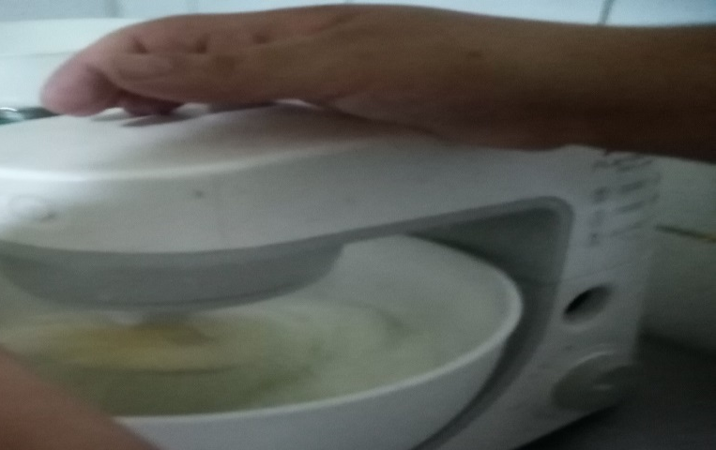
PASO 1
Separar las claras y yemas y montar las claras a punto nieve con la mitad del azúcar (método indirecto) y con polvo hornear de manera envolvente homogénea incorporando la harina (000) y la harina de coca y yemas en punto rubans con la esencia de la hoja.
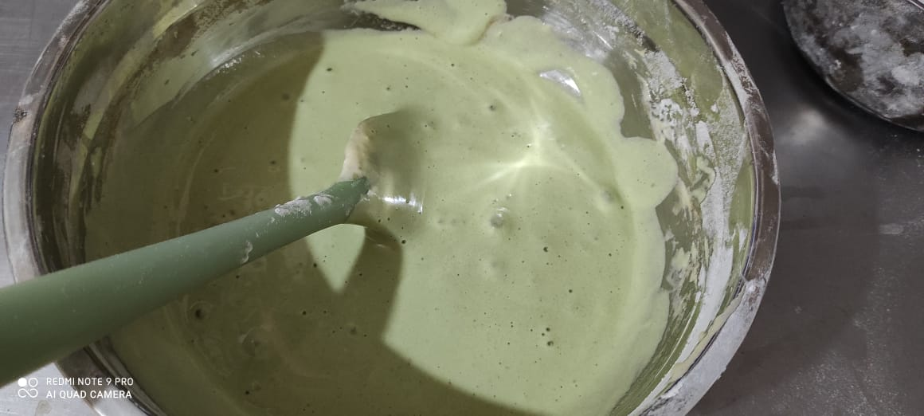

PASÓ 2
Seguidamente enmantecar el molde para evitar que se pegue y llevar al horno a 180° grados por 4
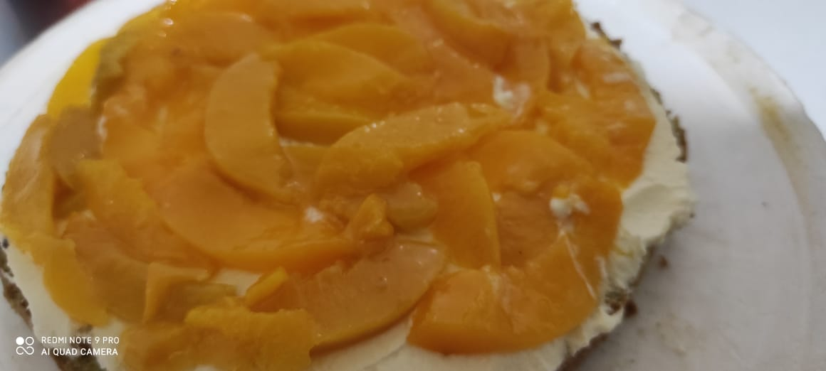
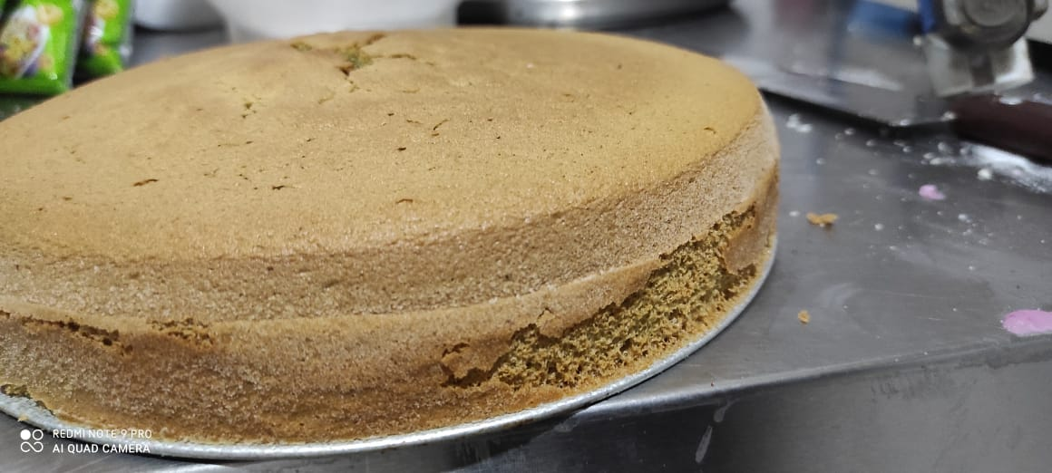
PASÓ 3
Ya la masa cocida dejar enfriar a temperatura a
Ambiente para poder rellenarla y decorarla.
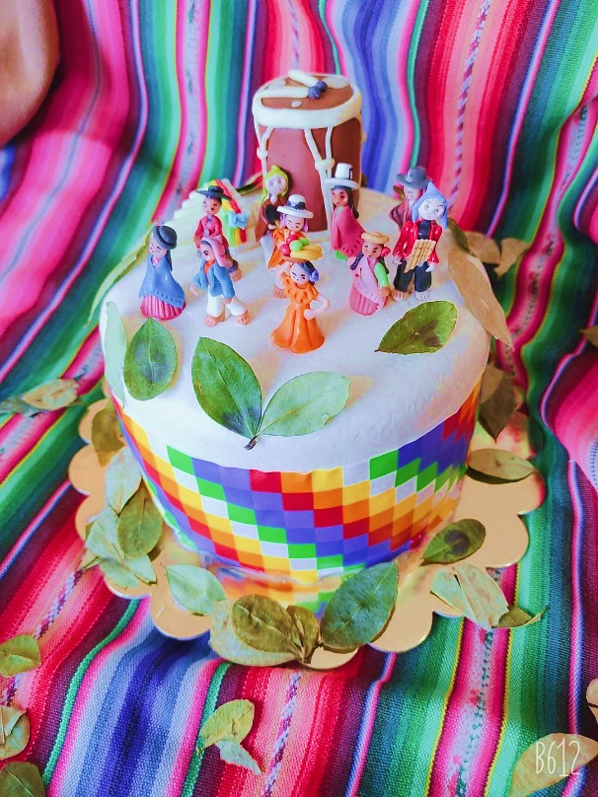
PASO 4
Una vez rellenada y bañada empezamos
Decorarla con los siguientes detalles y obtenemos
El producto final

  - ANEXOS FIGURAS

MA TERIALES


Fig. 1 Balanza

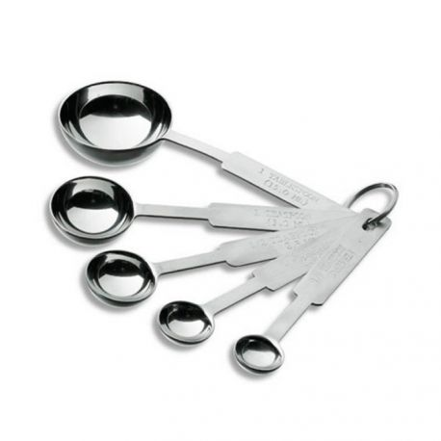
fig. 2 Cucharas Medidoras

fig.3 Espátula de Silicona
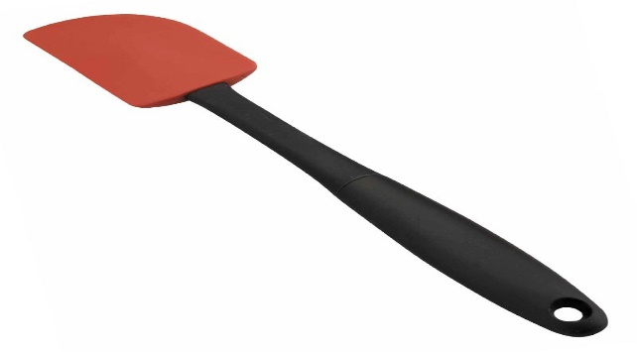

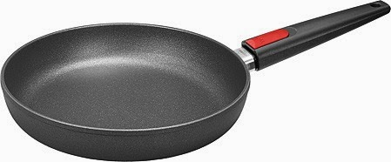
Fig.4 Sartén Teflonado

Fig.5 Tabla para Cortar
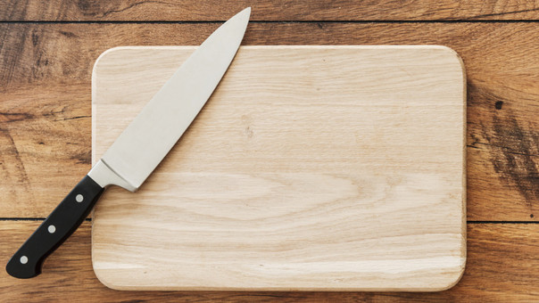

Fig.6 Ralladora
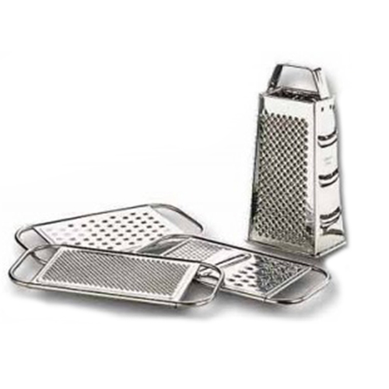

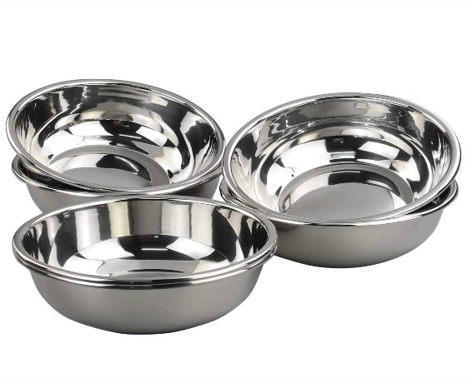
Fig.7 Bols

Fig. 8 Base de Torta
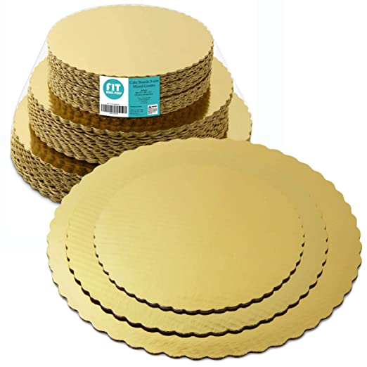

Fig. 9 Uslero

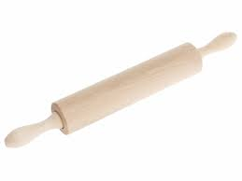

Fig. 10 Moldes
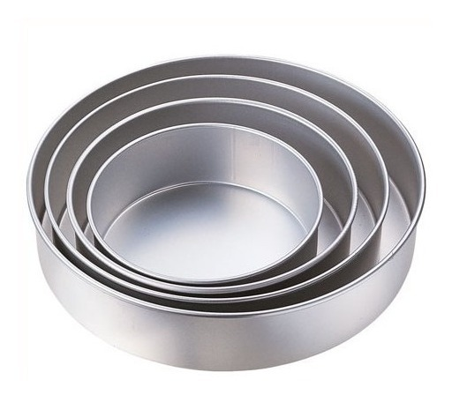

Fig. 11 Boquillas
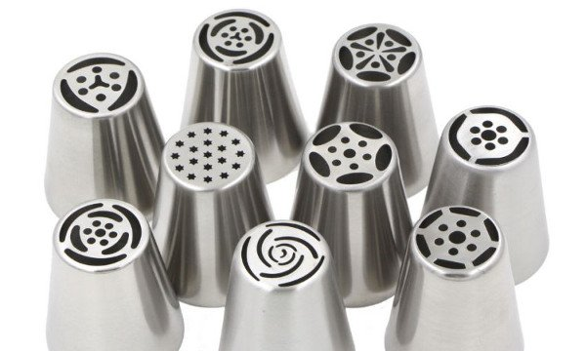

Fig. 12 Corta masas

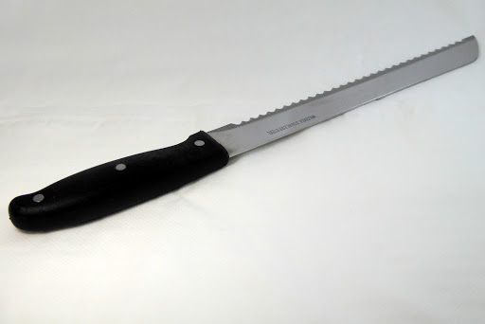

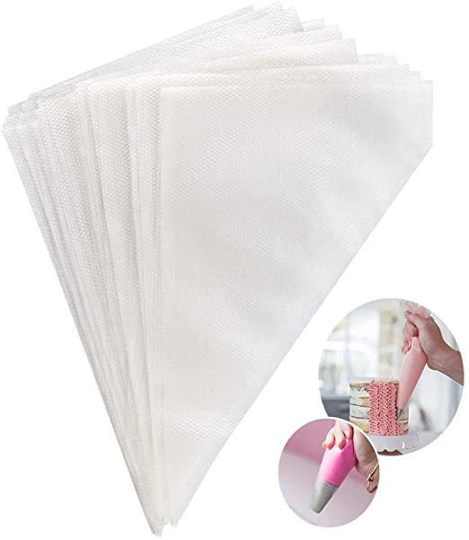
Fig. 13 Manga Pastelera

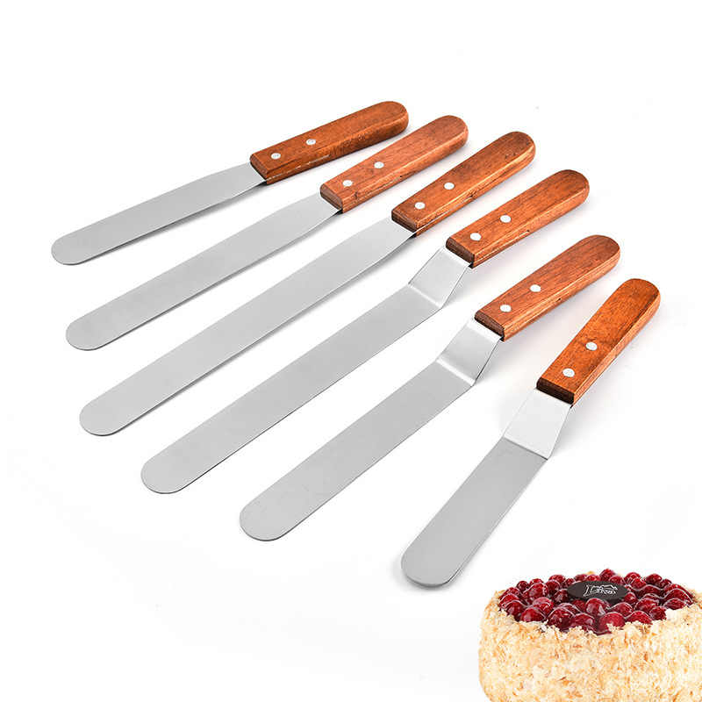
Fig. 14 Espátula Metálica Alisadora

Fig. 15 Pedestal Giratorio



Fig.16 Alisadora de Fondant.
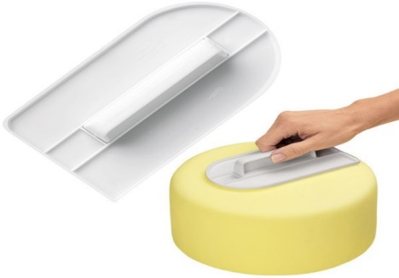

Fig.17 Batidora
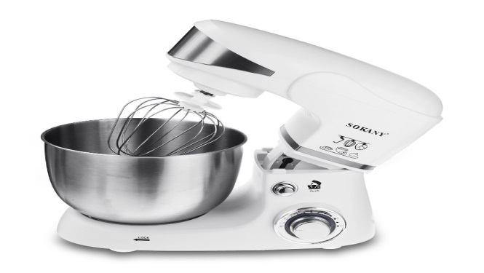

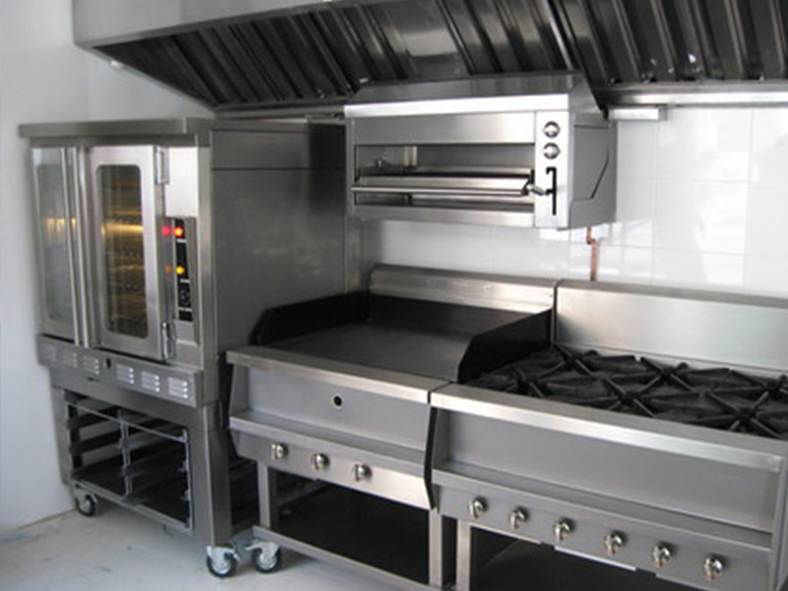
Fig. 18 Cocina

Fig. 19 Mesa de Trabajo

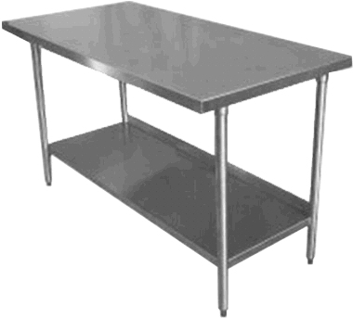

Fig. 20 Frigorífico
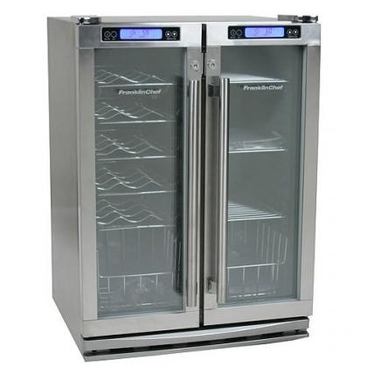

  - BATIDOS LIVIANOS (MASA LIVIANA)
Los batidos livianos son más espumosos y aireados, por lo cual dependen del aire incorporado en el batido de los huevos con el azúcar. En las fichas anteriores repasamos el paso a paso de las recetas de algunos batidos livianos:
Pionono Bizcochuelo
